ผลการปฏิบัติงานของงานสอบสวน
เดือนตุลาคม 2567
วันที่ 10 ต.ค. 2567 พ.ต.อ.ธีระศักดิ์ เจริญศรี ผกก.สภ.รัตนบุรี มอบหมายให้เจ้าหน้าที่ งาน คดี สภ.รัตนบุรี เผยแพร่ภาพและข้อความแจ้งเตือน กลโกงออนไลน์ ตาม ว.0 ผบช.ภ.3 เพื่อป้องกันไม่ให้ประชาชนตกเป็นเหยื่อของแก๊งคอลเซ็นเตอร์
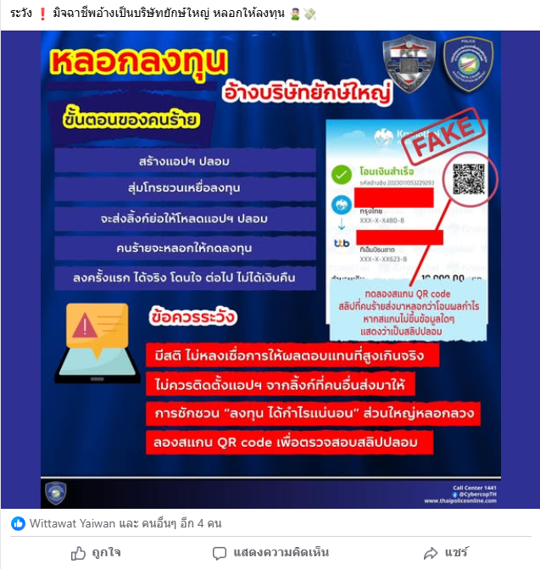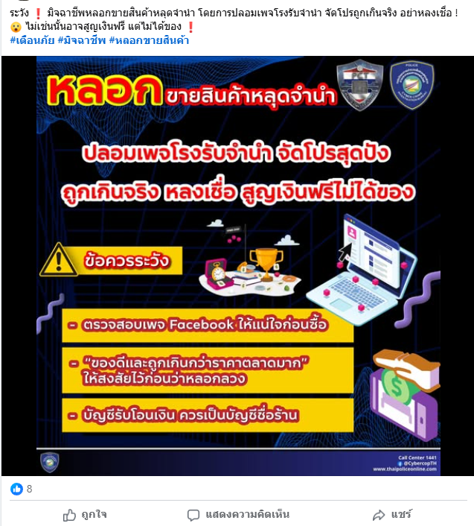
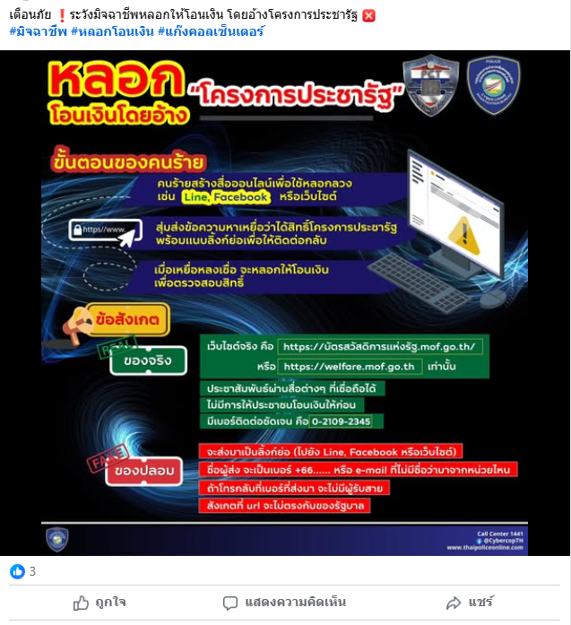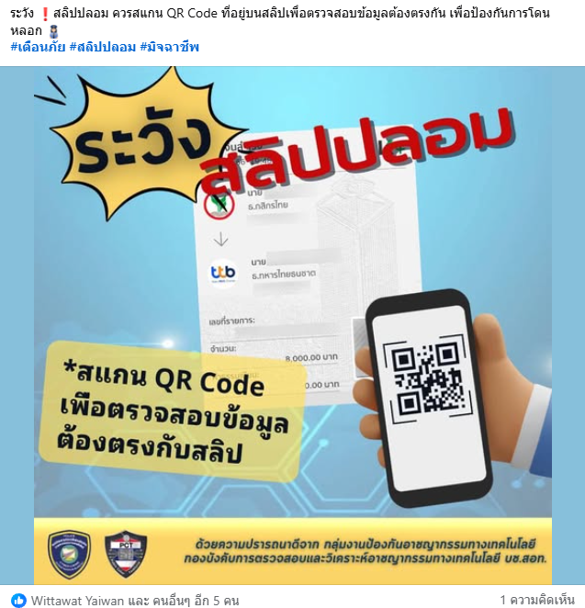
พ.ต.อ.สุวรรณ ผลอินทร์
ผกก.สภ.รัตนบุรี
20 มี.ค.68

